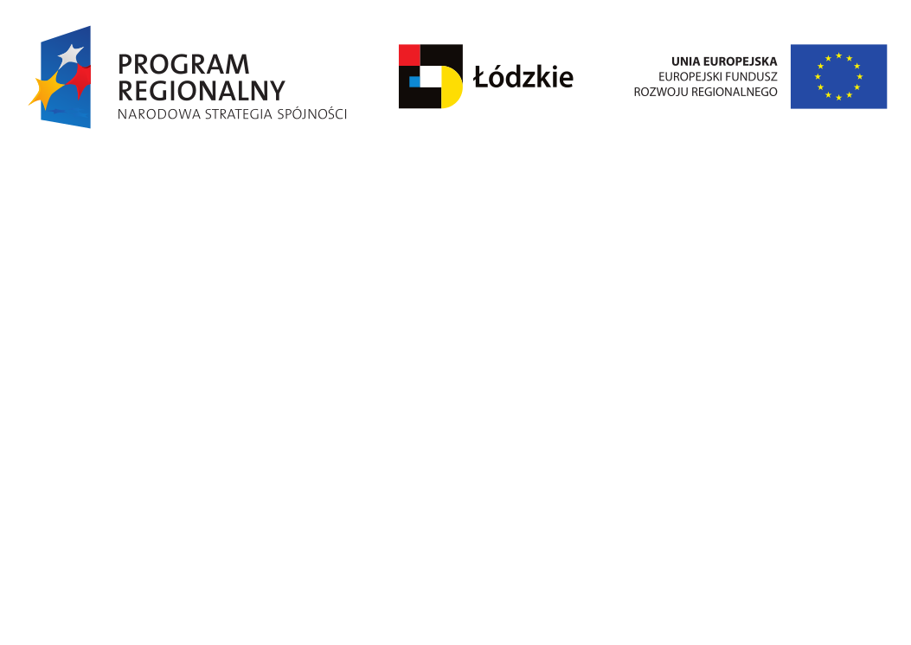

Łódź, 15 września 2011 r.

ZP/2374/39/U/11/3210/11

INFORMACJA O WYBORZE NAJKORZYSTNIEJSZEJ OFERTY

dotyczy: postępowania przetargowego w trybie przetargu nieograniczonego na usługi wdrożeniowe i integracyjne dotyczące systemu Eskulap i Marcel oraz dostawa sprzętu: czytników kodów kreskowych, drukarek etykiet oraz wdrożenie integracji między medycznym systemem informatycznym (HIS) ESKULAP a Radiologicznym systemem informatycznym (RIS) CHAZON nr 39/U/11

Zgodnie z art. 92 ust. 2 ustawy Prawo zamówień publicznych z dnia 29 stycznia 2004 r. (Dz. U. z 2010 r. Nr 113, poz. 759 ze zm.) informujemy, iż w postępowaniu prowadzonym w trybie przetargu nieograniczonego na usługi wdrożeniowe i integracyjne dotyczące systemu Eskulap i Marcel oraz dostawa sprzętu: czytników kodów kreskowych, drukarek etykiet oraz wdrożenie integracji między medycznym systemem informatycznym (HIS) ESKULAP a Radiologicznym systemem informatycznym (RIS) CHAZON nr 39/U/11 dokonano wyboru najkorzystniejszej oferty.
W przedmiotowym postępowaniu złożono 2 oferty. Kierowano się kryterium ceny.
W oparciu o wskazaną w specyfikacji formułę dokonano oceny punktowej ofert niepodlegających odrzuceniu.

Pakiet 1
Wykaz, ocena i porównanie złożonych ofert.
Numer oferty | Firma (nazwa) lub nazwisko oraz adres wykonawcy | Streszczenie spełniania warunków udziału w postępowaniu i oceny ofert | Cena oferty  PLN | Punktacja
1 | Politechnika Poznańska Instytut Informatyki  60-965 Poznań, ul. Piotrowo 2 | Wykonawca spełnia warunki udziału w postępowaniu, oferta nie podlega odrzuceniu  Przedmiot zamówienia zgodny z opisem podanym w SIWZ | 111930,00 | Cena - 100,00

Na podstawie oceny spełniania warunków w postępowaniu oraz kryterium oceny ofert dokonano wyboru oferty nr 1 Politechnika Poznańska Instytut Informatyki 60-965 Poznań, ul. Piotrowo 2 jako najkorzystniejszej oferty.

Pakiet 3
Wykaz, ocena i porównanie złożonych ofert.
Numer oferty | Firma (nazwa) lub nazwisko oraz adres wykonawcy | Streszczenie spełniania warunków udziału w postępowaniu i oceny ofert | Cena oferty  PLN | Punktacja
2 | ADMIKOM Dariusz Miksa  91-445 Łódź, ul. Łagiewnicka 16a | Wykonawca spełnia warunki udziału w postępowaniu, oferta nie podlega odrzuceniu  Przedmiot zamówienia zgodny z opisem podanym w SIWZ | 40476,84 | Cena - 100,00

Na podstawie oceny spełniania warunków w postępowaniu oraz kryterium oceny ofert dokonano wyboru oferty nr 2 ADMIKOM Dariusz Miksa 91-445 Łódź, ul. Łagiewnicka 16a jako najkorzystniejszej oferty.

Unieważnienie pakietu 2 na podstawie art. 93 ust. 1 pkt 1 ustawy Pzp - nie złożono żadnej oferty niepodlegającej odrzuceniu.

Umowy zostaną podpisane w dniu 16 września 2011 r. w siedzibie Zamawiającego.

